 | Istituto Omnicomprensivo“Montefeltro”  I.C. “A.Battelli” – I.I.S. “M.Vannucci”  Via Giusti - 61028 SASSOCORVARO (PU)  Tel. 0722-76137 – Fax 0722-76261 - C.F. 82006010415  E-mail: omnicomprensivo.montefeltro@provincia.ps.it  Posta certificata: psis00100b@pec.istruzione.it  Sito web: http://www.iis-montefeltro.it | 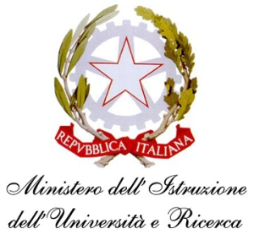

Comunicazione n. 181 Sassocorvaro, 23/01/2015

Agli alunni interessati:
Tutta la classe 4^ AFM
Classe 4^ LICEO Agostini Rachele
Antoniucci Irene
Belfortini Guido
Cappellacci Andrea
Cima Maria Giulia
Di Stefano Alice
Di Virgilio Giorgia
Forti Sara
Giorgi Ilaria
L’altrella Lisa
Lazzarini Greta
Mauri Matteo e Rachele
Merlini Camilla
Mislimi Jehona
Pedini Beatice
Petrone Francesca
Rengucci Lucia
Rizzato Eleonora
Rocchi Ettore
Santini Jacopo
Spada Federico
Ugolini Valentina
Valeriani Laura
Classe 4^ IPSSS Belpassi Alessia
Lazzarini Mara
Marinoni Alessia
Turco Samanta
Vicelli Giorgia
Classe 4^ IPIA Boinega Nicola
Omri chadik
Pellegrini Jacopo
Vlavonou Eric

AL DSGA

OGGETTO: Progetto “Facciamo Teatro” – incontro organizzativo

Si comunica che gli alunni in indirizzo sono convocati in Aula Magna per un incontro organizzativo del progetto in oggetto il giorno
LUNEDÌ 26 GENNAIO 2015 dalle ore 10.05 alle 12.00
La presente comunicazione è pubblicata sul sito Internet della scuola all’indirizzo http://www.iis-montefeltro.it. al link ALBO/CIRCOLARI.

/Uff.did. sp

/Il Dirigente Scolastico Reggente
Dott.ssa Reana Mazza
Il Collaboratore Vicario
Dott. Marco Rossi

